### - Nome do Caso de UsoHST151- Visualizar Alteração do Julgamento do Recurso do Pedido de Substituição de 2ª Instância – Corporativo

<Nome do Produto>Sistema Processo Eleitoral

<Nome do cliente>CAU

**Revisões do Documento**

|  |  |  |  |
| --- | --- | --- | --- |
| **Revisão** | **Data** | **Lista de Autores** | **Observações** |
| 1.0 | 31/07/2020 | Cláudia Ávila | Criação da história. |

**Sumário**

HST-151– Visualizar Alteração Julgamento do Recurso do Pedido de Substituição de 2ª Instância – Corporativo 4

COMO Corporativo 4

PARA visualizar as alterações dos julgamentos do Recurso do Pedido de Substituição. 4

PROTÓTIPO 4

CRITÉRIOS DE ACEITE 5

INFORMAÇÕES COMPLEMENTARES 8

# HST-151– Visualizar Alteração Julgamento do Recurso do Pedido de Substituição de 2ª Instância – Corporativo

## COMO Corporativo

QUERO acessar os julgamentos do Recurso do Pedido de Substituição de 2ª instância das chapas da eleições.

## PARA visualizar as alterações dos julgamentos do Recurso do Pedido de Substituição.

## PROTÓTIPO

1. Visualizar Alteração do Julgamento

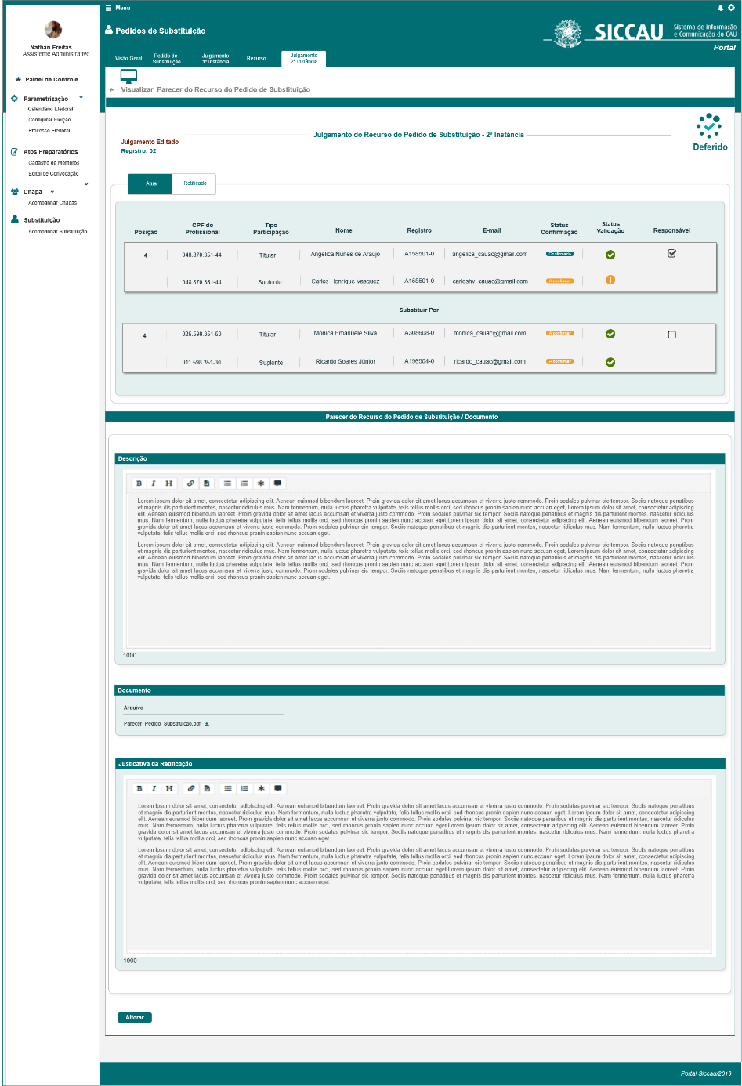

1. Visualizar Retificação

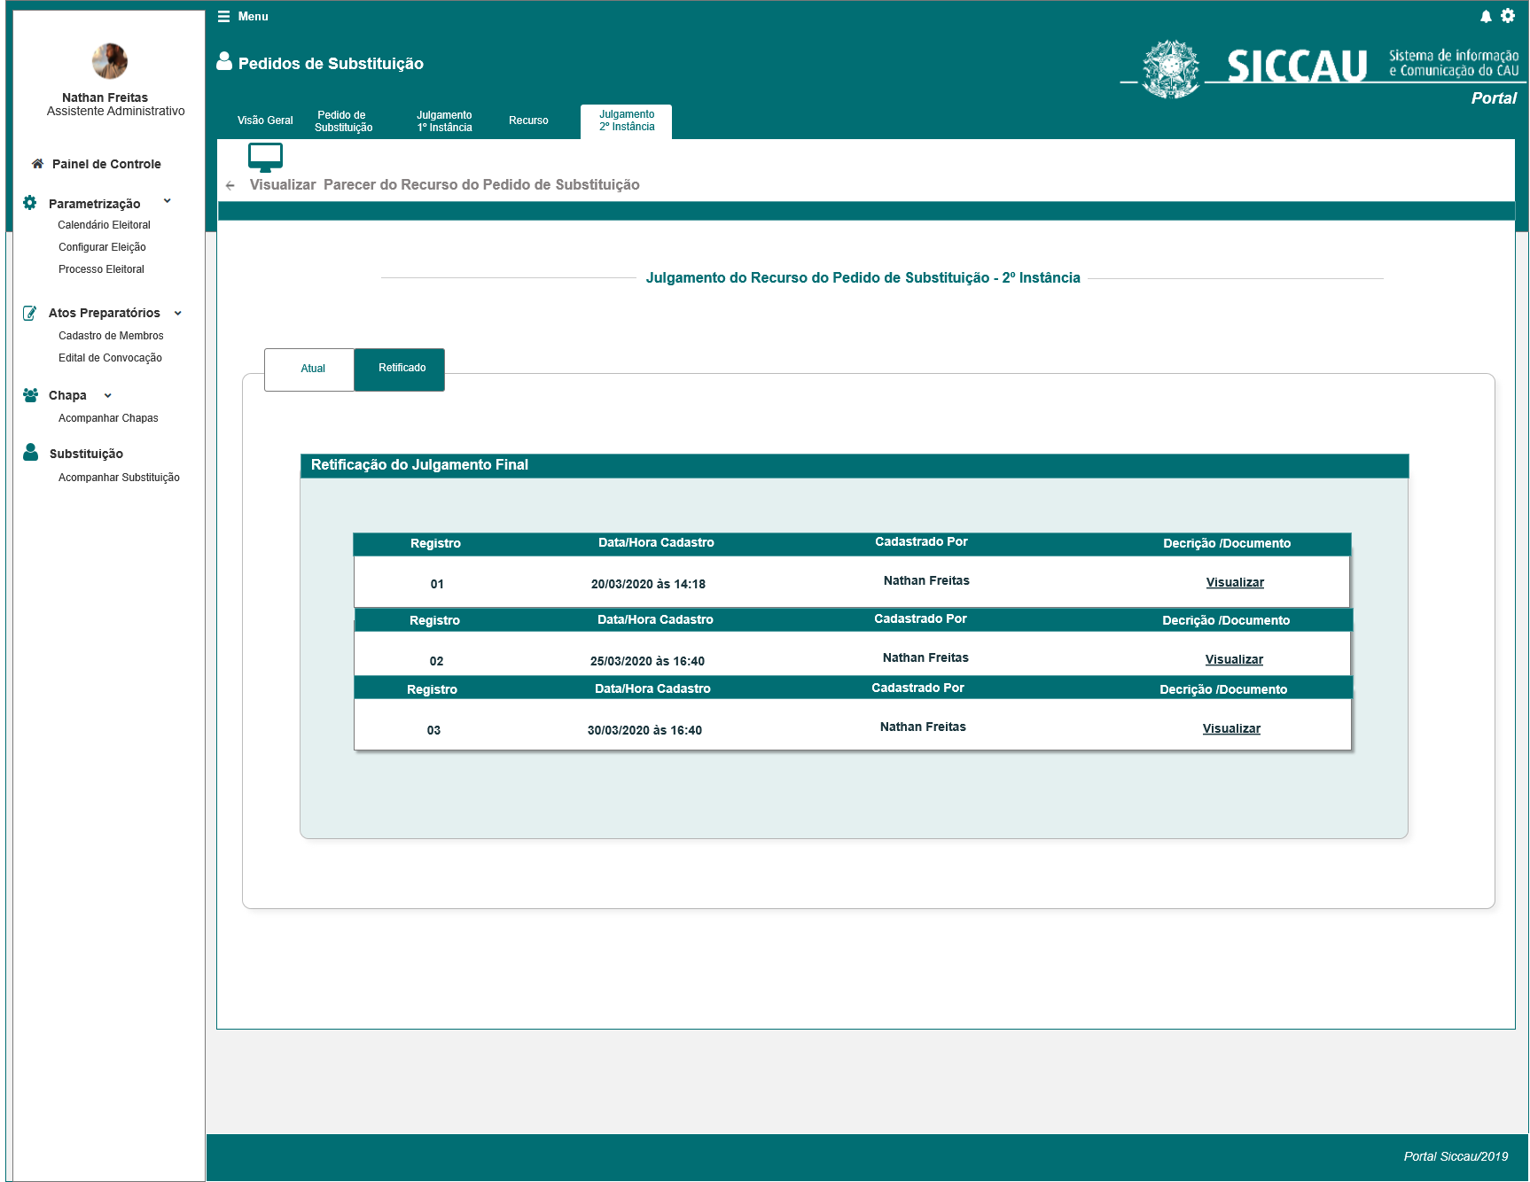

## CRITÉRIOS DE ACEITE

1. **Premissa:** 
   1. Esta história deve ser executada quando o usuário selecionar a Aba Julgamento do Recurso do Pedido de Substituição de 2ª Instância; [P01] na HST045;
   2. O usuário deve ter permissão de acesso de Assessor **CEN/BR** e Assessor **CE/UF**, conforme cadastro no SICCAU Corporativo, vinculado ao usuário logado.
   3. O usuário CEN poderá visualizar as alterações realizadas de todos os estados, já o CE/UF apenas da UF a qual está vinculado;
2. **Regras Gerais:**
   1. Após a alteração do Julgamento do Pedido de Substituição na HST120, o sistema deve exibir as informações da alteração em duas etapas: Sub Aba Atual e Sub Aba Retificação;



* 1. Na Sub Aba Atual, o sistema deve exibir a última informação atualizada conforme solicitação de alteração do assessor, realizada na HST120;
  2. Na Sub Aba Retificação, o sistema deve exibir o histórico com as demais informações das alterações;
  3. O sistema deve validar o ator logado; conforme regras descritas na HST045;

1. **Visualizar Alteração do Julgamento do Recurso do Pedido de Substituição – 2ª Instância:** [P01]
   1. Na aba Atual, o sistema deve exibir os campos: Descrição, Documento e Justificativa da Retificação, com a última versão que o assessor realizou na HST0120;
   2. Ao realizar uma alteração, acima das Sub Abas, o sistema deve exibir as informação: Julgamento Editado e Registro;

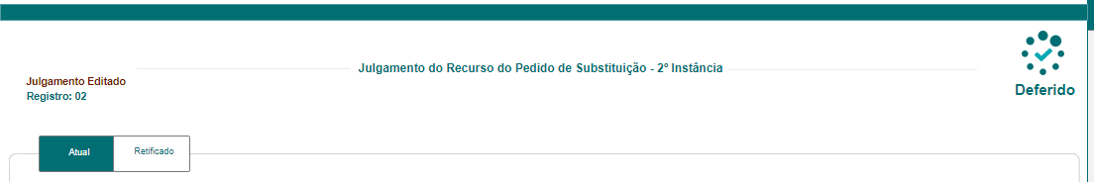

* 1. No campo Registro, o sistema deve exibir o número registro alterado:
  2. O sistema deve validar se o pedido foi deferido ou indeferido; Caso tenha sido DEFERIDO, o sistema deve exibir no topo da interface a opção: 
  3. Caso tenha sido INDEFERIDO, o sistema deve exibir no topo da interface a opção: 
  4. O sistema deve exibir as interface com o campo Descrição **desabilitado para edição;**
  5. No campo Documento, o sistema deve permitir que o ator realize o download:

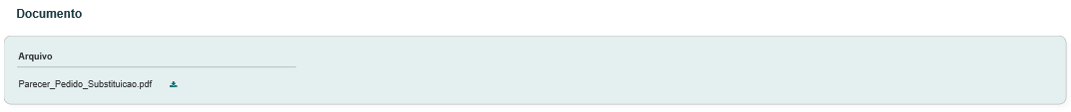

* 1. O sistema deve exibir o botão, no final da interface, caso o ator deseje realizar outra alteração. Ao ser acionado o sistema deve estender para a HST120;

1. **Visualizar Retificação – 2ª Instância:** [P02]
   1. Ao selecionar a Sub Aba Retificação, o sistema deve exibir o histórico com as antigas versões dos julgamentos do Recurso do Pedido de Substituição;
   2. O sistema deve exibir uma grid com as colunas: Registro, Data/Hora Cadastro, Cadastrado por e Descrição/ Documento;
   3. Campo Registro: o sistema deve exibir o número do registro, conforme informações descritas na regra [3.3]. O sistema deve ordenar os registro em ordem crescente;
   4. Campo Data/Hora Cadastro: o sistema deve exibir a data concatenada com a hora que o cadastro da alteração foi realizado. No caso do registro 01, o sistema deve exibir a data/hora que o primeiro registro do julgamento foi cadastrado no sistema.
   5. Campo Cadastrado por: o sistema deve exibir o Nome completo do ator que realizou a alteração;
   6. Campo **Descrição/Documento**: o sistema deve exibir o link “Visualizar”, ao ser acionado o sistema deve exibir uma modal, com as informações do julgamento em questão:
   7. Caso seja um julgamento Deferido, o sistema deve exibir a pop-up abaixo:

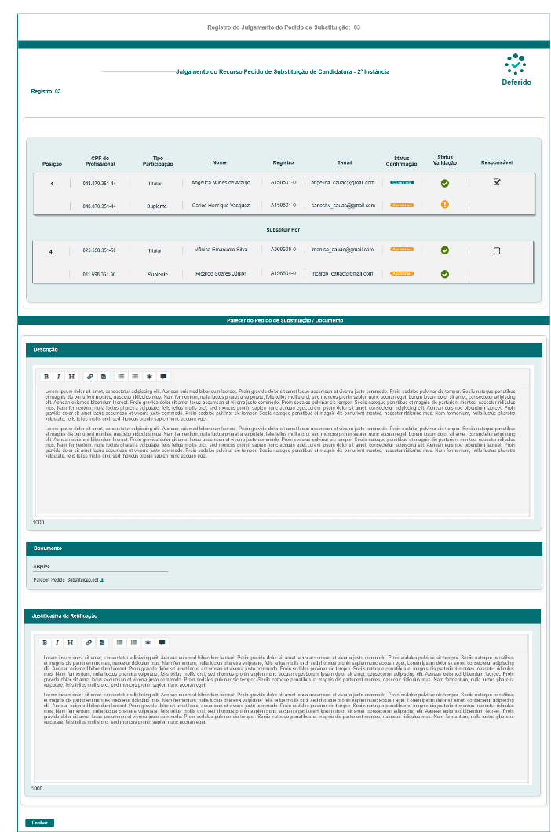

* 1. Caso seja um julgamento Indeferido, o sistema deve exibir a pop-up abaixo:

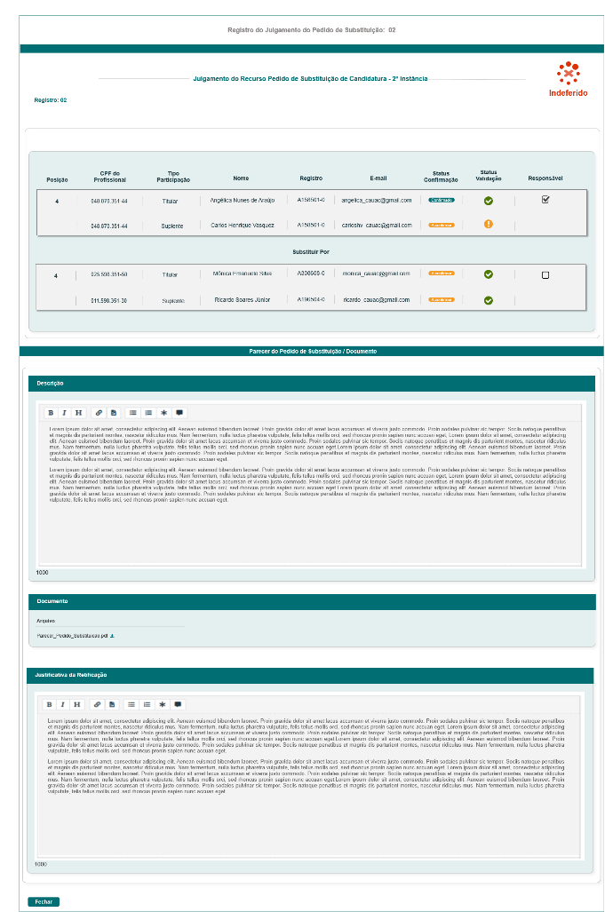

* 1. Para os registro 01 dos julgamentos Deferido ou Indeferidos, o sistema NÃO deve exibir o campo Justificativa da Retificação, visto que, ele é o primeiro registro que o ator incluir no sistema, o qual não foi solicitado o preenchimento da justificativa.

1. **Mensagem:**

N/A.

## INFORMAÇÕES COMPLEMENTARES

**Histórias relacionadas:**

Eleitoral_HST120_Alterar_JulgamentoRecursoSubstituicao_2ªInstancia_Corporativo